
2012.1.17発行

発行

発行
週刊
企業経営

MAGAZINE

マガジン

No.244

WEB
発行 税理士法人優和

No.262

ネットジャーナル
1
Ｗｅｅｋｌｙエコノミスト・レター ２０１２年１月１３日号
拡大が続く企業部門の貯蓄超過

経済・金融フラッシュ ２０１２年１月１３日号
12月マネー統計
～貸出は底入れ感が鮮明に、紙幣残高は過去最高に

経営ＴＯＰＩＣＳ
2
統計調査資料
景気ウォッチャー調査（平成２３年１２月）

経営情報レポート
3
顧客の信頼をアップさせる
ワンランク上の顧客対応術

経営データベース

4
ジャンル：企業運営 サブジャンル：企業運営
５S活動とは何か
５S活動のスケジュール例

ネットジャーナル
「Ｗｅｅｋｌｙ
エコノミスト・レター」
要 旨
ニッセイ基礎研究所
２０１２年１月１３日号

拡大が続く
企業部門の貯蓄超過

要 旨

2010年度の国民経済計算によれば、額（純貸出（+）/純借入（-））は、前年度から4.4兆円増加し38.8兆円（名目ＧＤＰ比8.1％）の大幅な貯蓄超過となった。
1

かつては、資金不足の企業部門が家計部門の貯蓄を借り入れることにより設備投資を行っていたが、１９９０年代後半以降は政府の財政赤字を企業と家計の資金余剰でファイナンスする構図となっている。
2

本業で上げた利益に相当する営業余剰はバブル期の水準を大きく下回っているが、超低金利の長期化に伴う利払い費の減少を主因として、企業所得（営業余剰+財産所得（純））はバブル期を上回っている。こうした中、法人税の
3
支払いが依然としてバブル期を大きく下回っていることが、貯蓄の増加に拍車をかけている。

総固定資本形成から固定資本減耗を引いた純固定資本形成は2009年度にマイナスに転じた。このことは既存の生産設備を維持できなくなったことを意味しており、国内における企業の生産能力が縮小に向かいつつあることを示唆している。
4

設備投資低迷の大きな要因とされてきた過剰債務の圧縮は一段落しているにもかかわらず、企業は設備投資に慎重な姿勢を崩していない。企業に滞留する余剰資金の有効活用が経済政策上の重要な論点と言えるだろう。
5
地域別にみた住宅価格÷年間賃金の倍率（2010年）

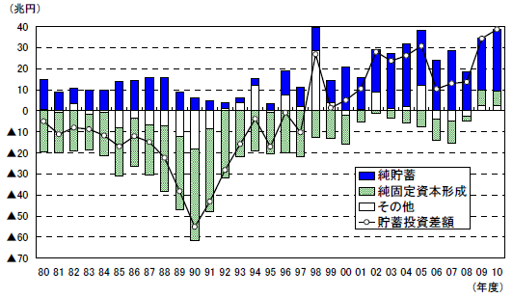
地域別にみた住宅価格÷年間賃金の倍率（2010年）
非金融法人の貯蓄・投資差額の内訳

注）00年度までは00年基準、01年度以降は05年基準(年度）
(資料)内閣府「国民経済計算」

ネットジャーナル
「経済・
金融フラッシュ」
要 旨
ニッセイ基礎研究所
２０１２年１月１３日号

1２月マネー統計
～貸出は底入れ感が鮮明に、紙幣残高は過去最高に

」

要 旨

貸出動向： 前年比0.5％増
1
日銀が発表した12月の貸出・資金吸収動向等によると、銀行総貸出（平残）の前年比伸び率は0.5％と前月の0.2％からプラス幅を拡大し、底入れ感が鮮明になってきている。前年比プラスは3ヶ月連続となる。内訳では、地銀が前年比2.0％増（前月は1.9％増）、都銀等が同▲1.0％減（前月は▲1.4％減）と引き続き地銀が優勢だが、都銀等のマイナス幅縮小も顕著になっている。貸出先別（11月まで）で見ると、中小企業ではマイナスが続いているが、社債発行が困難となっている電力会社向け貸出増加などから大企業向けがプラス幅を拡大している。
先行きについては、復興需要が貸出残高の増加要因として見込まれる一方、欧州危機や新興国経済減速等に伴う企業の設備投資マインド悪化が懸念材料となる。

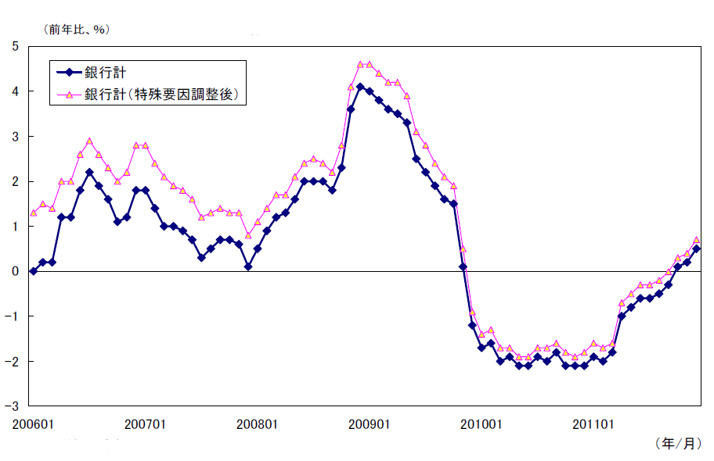
（図表1）貸出動向

（資料）日本銀行
（資料）日本銀行

マネタリーベース：紙幣の発行残高が過去最高
2
日銀による資金供給量（日銀当座預金＋市中のお金）を示す12月のマネタリーベース（平残）伸び率は前年比13.5％と、為替介入資金が放出され伸び率が高まった前月（19.5％）から縮小した。とはいえ、残高は118.0兆円と過去３番目の高水準を維持している。内訳では、日銀当座預金が前年比61.3％増と大きく寄与している。現状、欧州情勢などに伴う景気の下振れリスクは大きく、日銀は景気の下支えと金融機能安定化のため、
今後とも高水準の資金供給を継続するだろう。なお、今回初めて日銀券発行残高が81.6兆円と80兆円の大台を突破した。現金需要が高まる年末という季節要因もあるが、震災に伴う現金志向の高まりや金融緩和等に伴う預金金利の低下が背景にあると考えられる。

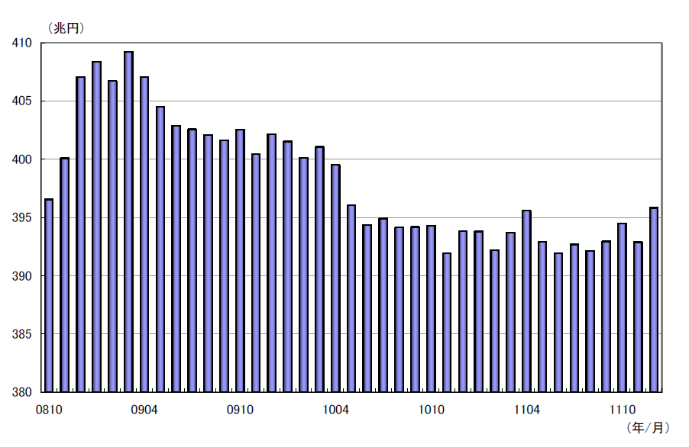
（図表２）銀行貸出残高の推移

■ＢＯＥ政策金利と10年国債利回り
■ＢＯＥ政策金利と10年国債利回り
■ＢＯＥ政策金利と10年国債利回り
■ＢＯＥ政策金利と10年国債利回り
■ＢＯＥ政策金利と10年国債利回り
■ＢＯＥ政策金利と10年国債利回り
■ＢＯＥ政策金利と10年国債利回り
■ＢＯＥ政策金利と10年国債利回り
■ＢＯＥ政策金利と10年国債利回り

経営TOPICS
❖
「統計調査資料」
抜 粋
内閣府
２０１２年１月１２日号

景気ウォッチャー調査
（平成２３年１２月調査結果）

今月の動き （１２月）

12 月の現状判断ＤＩは、前月比2.0 ポイント上昇の47.0 となり、２か月ぶりに上昇し
た。
家計動向関連ＤＩは、テレビ等の駆け込み需要の反動減が引き続きみられたものの、気温が低めに推移し冬物商材の動きが順調であったこと、年末商戦が好調であったこと等から、上昇した。
企業動向関連ＤＩは、東日本大震災による落ち込みからの持ち直しに加え、タイの洪水に伴う代替生産の動きがみられたものの、円高による影響が続いていたこと等から、横ばいとなった。
雇用関連ＤＩは、円高等を背景に採用等で慎重な姿勢もみられた一方で、建設・福祉等の分野で求人が増加していたことから、上昇した。
12 月の先行き判断ＤＩは、前月比0.3 ポイント低下の44.4 となり、６か月連続で低下した。
先行き判断ＤＩは、消費者及び企業の先行き不透明感や、円高等による企業の経営環境悪化懸念が続いている一方で、東日本大震災からの復興需要が見込まれること等を受け、企業動向部門及び雇用部門で上昇し、家計動向部門で低下した。
以上のことから、今回の調査結果に示された景気ウォッチャーの見方は、「景気の現状は、円高の影響が続く中で、緩やかに持ち直している」とまとめられる。

景気の現状判断DI

１

全国の動向
３か月前と比較しての景気の現状に対する判断ＤＩは、47.0となった。企業動向関連のＤＩは変わらなかったものの、家計動向関連、雇用関連のＤＩが上昇したことから、前月を2.0ポイント上回り、２か月ぶりの上昇となった。また、横ばいを示す50を５か月連続で下回った。
図表１ 景気の現状判断ＤＩ

図表２ 構成比

図表３ 景気の現状判断ＤＩ
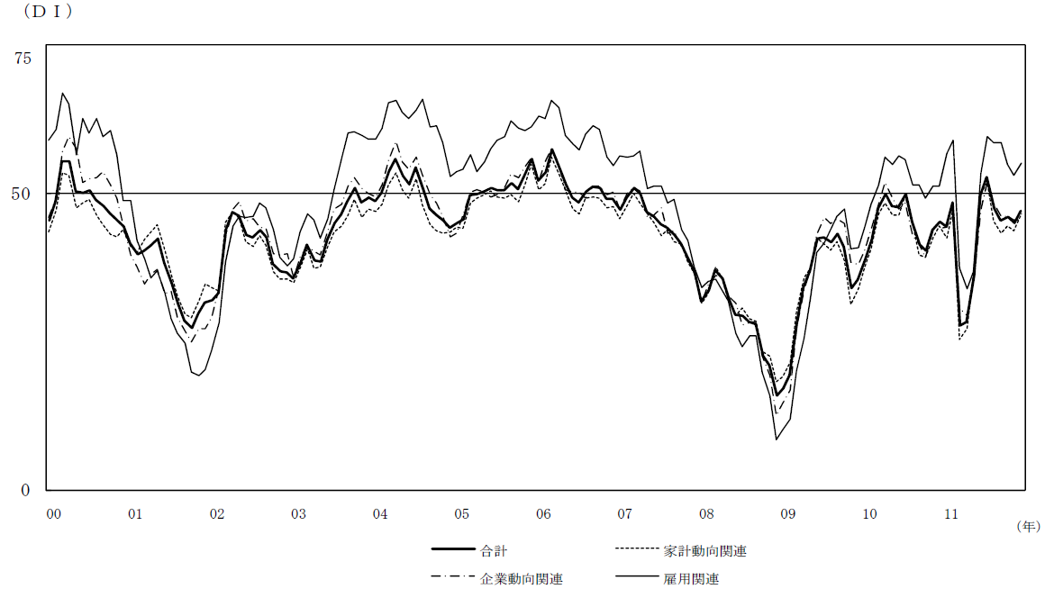

景気の先行き判断ＤＩ

2

２～３か月先の景気の先行きに対する判断ＤＩは、44.4となった。企業動向関連、雇用関連のＤＩは上昇したものの、家計動向関連のＤＩが低下したことから、前月を0.3ポイント下回り、６か月連続の低下となった。また、横ばいを示す50を55か月連続で下回った。

図表４ 景気の先行き判断ＤＩ

図表５ 構成比

図表６ 景気の先行き判断ＤＩ
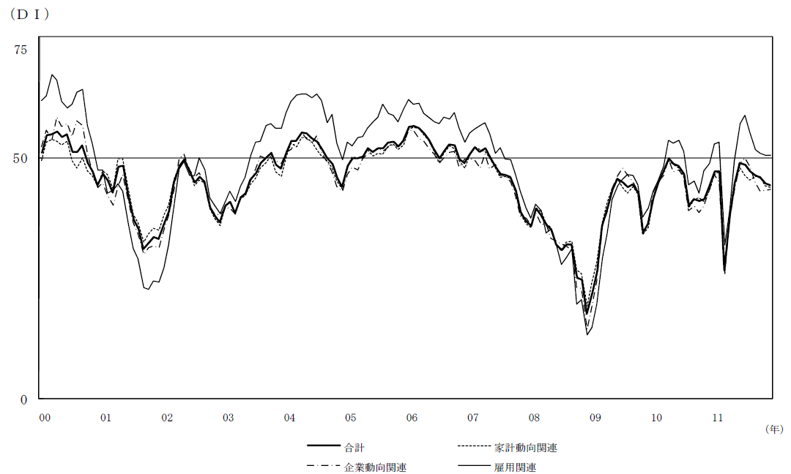

企業経営情報レポート
ジャンル：経営

顧客の信頼をアップさせる
ワンランク上の顧客対応術

ポ イ ン ト

顧客対応力で商品価値を高める
1

・・・・・・・・・・・・・・・・・・・・・・・・・・・・
電話対応力アップのための取り組み
2

・・・・・・・・・・・・・・・・・・・・・・・・・・・・
ピンチをチャンスに変えるクレーム対応
3

・・・・・・・・・・・・・・・・・・・・・・・・・・・・




1

顧客対応力で商品価値を高める

消費マインドが長期低迷し、更には商品の成熟化が進んでいる近年、他社との差別化を図り、業績を挙げていくためには「顧客対応力」の強化が重要な意味を持ちます。
顧客への対応が良ければ、顧客が自社のファンになってくれたり、更には営業マンになってくれることもあります。逆に顧客への対応が悪ければ、リピート率低下やクレームの原因となるだけでなく、最悪の場合には業界内で悪評が広がるなどの事態になりかねません。特に現在のようなネット社会では、口コミが大きな影響力を持ちますので、その重要性は高まるばかりです。

顧客が求める価値とは

顧客が求めるサービスのクオリティには４つの段階があるとされます。
これに基づくと顧客満足も４段階に分類されます。

基本価値 | 取引の基本となる不可欠な価値要因
期待価値 | 取引で顧客が当然期待する価値要因
願望価値 | 期待してはいないがあれば高く評価する価値要因
予想外価値 | 期待・願望のレベルを超え、喜び・感動を与える価値要因

顧客の受け取る価値 | 満たされた場合 | 満たされなかった場合
基本価値 | 満たされても満足しない | クレーム
期待価値 | 不満が出ない最低条件 | 不満を持ち顧客は離れる
願望価値 | 満足・取引継続 | 不満は出ないが顧客維持は流動的
予想外価値 | 感動・顧客が営業してくれる | 取引が継続する可能性は高い

基本価値と期待価値は顧客が取引を通しての対価の代償として当然手に入れられると信じているレベルの価値です。市場で活動していける最低条件がこのレベルです。願望価値、予想外価値を提供できてこそ、はじめて競争上の優位を確保できるのです。

既存顧客の解約防止をするだけでなく、既存顧客からより多くの商品・サービスを買って頂くには、少なくとも願望価値の提供が必要です。理想としては、予想外価値の提供を行い、より多くの商品やサービスを買って頂くだけでなく、新たな顧客を紹介して頂けるようになることです。

このように、基本価値・期待価値を満たす商品を、願望価値・予想外価値を満たす商品に引き上げるための必要な要素の一つに、「顧客対応力」が挙げられます。

2

電話対応力アップのための取り組み

電話でのマナー

電話で顧客対応するときにはマナーを守ったうえで行わなくてはなりません。以下に示すようなマナーをマニュアル化し社内で共有することがスキルアップの第一歩です。

①肯定的に話す

電話応対では、会話の印象をよくするために、できるだけ肯定的に話すのがよいと言われています。

×「ありません」 | ⇒ | ○「あいにく切らしております」
×「わかりません」 | ⇒ | ○「こちらではわかりかねます」

②曖昧な表現は避ける
自分にとっての日常語や当たり前の表現が相手に必ず通用するとは限りません。相手を惑わすような略語や表現は極力使わず、明確に伝えるようにすることが重要なのです。

×「朝一番」 | ⇒ | ○「午前○時」
×「のちほど」 | ⇒ | ○「30分以内に」
×「早急に」 | ⇒ | ○「明日の○時までに」

③同じことを何度も言わせない
取り次ぐときは相手の名前も必ず伝えるのが基本中の基本ですが、相手が用件も言ったならば用件を簡単に伝えながら取り次ぐのが最善です。
このように、同じことを言わせずにすぐに本題に入って頂くようにするのが相手の立場に立った対応であるといえます。

×「課長、1番にお電話です」 | ⇒ | ○「課長、１番に△△社の○○様から××の件でお電話です」

④外出先や帰社時間を社内で共有する
外出先や出張スケジュールを社内で共有し、帰社時間もはっきりさせておくなど、電話がつながらない状態を極力なくす社内体制をつくることも重要です。

× 席を外している社員の状況が部署内で共有されていない | ⇒ | ○ 事務所内のホワイトボードや共有ＰＣで外出先や戻り時間が共有されている
マニュアルだけでは不十分

20年前と比べて電話対応は大きく変わりました。少し前までは、簡単な用件は電話で問い合わせていましたが、今は電子メールなど、他の新しい手段があります。そのため、電話ではクレームや難しい問い合わせが多くなっています。つまり、電話対応の中身が高度になってしまったのです。
画一的な電話対応ではなく、思いやりを持って相手のことを考えた電話対応が、顧客の満足度を向上させるのです。マニュアル通りにやっているつもりでも、気づかないうちに相手を怒らせてしまったという経験はないでしょうか。電話対応はなかなかマニュアル通りにはいかないものです。

企業内でのレベルアップへの取り組み方

電話を使わないビジネスは皆無といっても過言ではありません。CS（顧客満足）向上が叫ばれている中、顧客との最初の接点である電話応対は益々その重要性を増しております。
そこで近年、自社の事務スタッフに「電話オペレータ技能検定資格」や「電話応対技能検定（もしもし検定）」の取得を奨励したり、社内で「電話応対研修」などを開催したりと、電話応対教育に力を入れる企業が増えています。
電話を受けるスタッフはいわば会社の顔ともいえる存在ですから、社内では応対品質を図る基準や仕組み、また、教育体系を整える必要があります。しかし、それが顧客満足ではなく、自己満足で終わっていないか、世間の当たり前と社内の当たり前にずれがないかなどを客観的に評価するため、検定や外部講師による研修制度を活用することが有効であるといえます。

●内部での取り組み（絶対基準）
電話応対マニュアルの作成・ロールプレイング

●外部機関による評価（相対評価）
検定受験・資格取得奨励・外部講師による研修

3

ピンチをチャンスに変えるクレーム対応

本章では、対応の良し悪しで顧客のリピート率に大きく影響を及ぼすといわれるクレーム対応のポイントについてまとめました。

クレームは「新規顧客をリピーターにする機会」と捉える

アメリカのジョン・グッドマン氏が、苦情処理と再購入決定率の相関関係を計量化した結果をもとに、佐藤知恭氏（ＮＰＯ法人「顧客ロイヤリティ協会」前理事長）がまとめた「グッドマンの法則」というものがあります。この法則によると「不満を持った顧客のうち、クレームを申し立て、その解決に満足した顧客の該当商品・サービスの再購入決定率は、不満を持ちながらクレームを申し立てない顧客のそれに対して極めて高い」とされています。

■グッドマンの法則
クレームを言わない
（96％）
クレームを言う
（４％）
対応に満足
（迅速な対応あり）
対応に満足
（迅速な対応なし）
対応に不満
商品に対して不満を持つ
再購入率
82％
54％
19％
9％

つまり、クレームに対して正しく対応することによって、顧客を維持することができるばかりか、リピーターになってもらうことが可能であるということです。なかなか新規顧客を獲得できない現在の市場において、顧客離れは極力避けなくてはなりません。
クレームを自社の商品・サービスへの期待の声としてとらえ、クレーム客は今後自社のファンになってもらえるかもしれないということを肝に銘じてクレーム対応をするべきです。

経営データベース
1
ジャンル： 企業運営 ＞ サブジャンル： ５Ｓ活動

５Ｓ活動とは何か
uestion
Q
Q
５Ｓ活動とはどのような活動のことをいうのでしょうか？具体的に教えて下さい。

nswer
a
a
■５Ｓ活動とは
５Ｓ活動とは、職場環境改善で用いられるスローガンです。 各職場において徹底されるべき事項で、「整理・整頓・清掃・清潔・しつけ」の５項目を指します。
「５Ｓ」という名前は、これら５項目が、いずれも頭文字がＳとなっている事に由来します。

①整 理 | 必要な物と不要な物を区別し、不要な物を処分すること。職場には必要な物以外は、一切置かない
②整 頓 | 必要な物が誰にでも、すぐに取り出せる状態にしておくこと。探すムダを省く
③清 掃 | ゴミなし、ヨゴレなしの状態にすること。職場も設備もピカピカに磨き上げる
④清 潔 | 整理・整頓・清掃を徹底すること。この３つを実行することにより、清潔な職場環境を保つことができる
⑤しつけ | 決められたことを、決められたとおり正しく実行できるように習慣づけること。作業は決めた基準どおりに実行する

■５Ｓ活動はすべての企業に不可欠な改善活動
５Ｓ（整理・整頓・清掃・清潔・しつけ）は、企業活動の基礎・基盤を形づくる重要不可欠な改善活動です。
一般的に５Ｓは製造現場をイメージしますが、すべての業種に効果を発揮します。
５Ｓを徹底することで、直接的または間接的にどのような効果をもたらすのか、「５Ｓの効果」は次の通りです。

■５Ｓがもたらす効果
①仕事の効率ＵＰ
場当たり的に置いた要らないモノが、社員を動きにくくし、仕事の効率を悪くしたり、ひいては売上低下を招いてしまいます。
②在庫回転率のＵＰ
要るモノ、要らないモノをハッキリと分け、過剰在庫と過剰な置き場を排除することで、今まで見えなかった問題を表面化させます。
③サービスの質のＵＰ
社員が会社にあるものを一目で見つけられ、使えて、戻せるようにしなければ、お客様へのサービスも行き届きません。
④宣伝効果のＵＰ
「あの会社はいつもキレイだ」お客様の評判は、人から人へ自然と輪になり、広がっていきます。
⑤社員のモチベーションＵＰ
職場をキレイにすると、社員一人ひとりに「キレイな職場を維持しよう」という気持ちが芽生えます。会社のキレイさは、社員一人ひとりの心のキレイさになります

企業経営においては、５Ｓ活動を行うことが目的ではありません。５Ｓ活動を実行して、上記のような成果を上げ、企業経営や職場環境を改善することが目的になります。
経営データベース
2
ジャンル： 企業運営 ＞ サブジャンル： ５Ｓ活動

５Ｓ活動のスケジュール例
uestion
Q
Q
５Ｓ活動はどのように進めたらよいでしょうか。具体例を挙げて教えてください。

nswer
a
a
■５Ｓ活動のスケジュール例
一般的に５Ｓ活動は、整理・整頓・清掃を半年サイクルで繰り返します。
下記は、５Ｓ活動を全社的に浸透させるための５Ｓ活動のスケジュール例です。
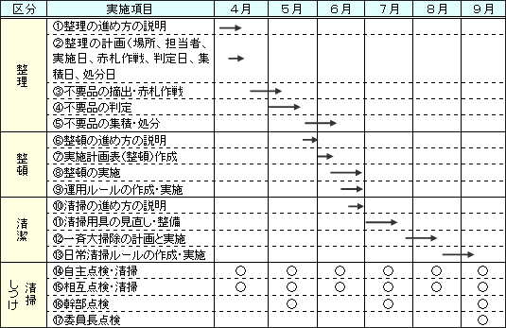

■５Ｓ活動は、整理をまず成功させることから始める
５Ｓ活動はすべての企業に必要な改善活動ですが、５Ｓ活動を成功させている企業は意外と少ないものです。
その原因には次の３点が挙げられます。

■５Ｓがもたらす効果
①成功のパターンを描くことなく終わってしまう
②永続的に継続すべき活動であるのに、中途半端な状態でやめてしまう
③最初の入り口（整理）段階で、つまずいてやめてしまう

整理とは「要るもの」と「要らないもの」に分け、要らないものを処分、または移動することです。
目に見えないものを含めて「捨てる」、「片付ける」ことをしっかり理解し、実行できれば、５Ｓの最初の関門を突破したといってよいでしょう。

